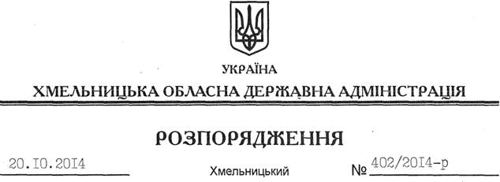

Про внесення змін до розпорядження голови обласної державної адміністрації від 26.09.2014 № 377/2014-р

На підставі статей 6, 39, 45 Закону України “Про місцеві державні адміністрації”, пункту 3.7 регламенту Хмельницької обласної державної адміністрації, затвердженого розпорядженням голови обласної державної адміністрації від 30.04.2014 № 155/2014-р:
Внести зміни до плану роботи Хмельницької обласної державної адміністрації на ІV квартал 2014 року, затвердженого розпорядженням голови обласної державної адміністрації від 26.09.2014 № 377/2014-р, виключивши абзац 3 розділу ІІ.
У зв’язку з цим, абзаци 4-13 вважати, відповідно, абзацами 3-12.

Перший заступник
голови адміністрації О.Симчишин

